Задание 6 – Рейтинг студентов по итогам 1-го модуля
- Оформить таблицу Рейтинг студентов по итогам 1-го модуля согласно рис.
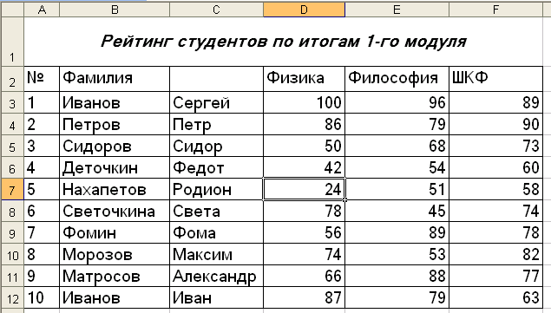
- Добавить и заполнить данными столбец «Рейтинг» (сумма всех баллов по каждому студенту).
- Используя условное форматирование, выделить самого лучшего и самого худшего студента по итогам 1-го модуля.
- Выполнить сортировку по алфавиту по возрастанию фамилий студентов, учитывая, что однофамильцы также должны быть отсортированы по возрастанию имен.
Замечание: сведения о Сортировке см. в файле с теорией

